○お知らせとお願い○
☆ 駐車場は園舎横は３台まで停めることができます。満車の場合は、教会駐車場をご利用ください。
☆行事は全て１０時半開始です。
☆新型コロナウイルス感染拡大防止のために、ご家庭で検温をし、食欲など健康状態を見てからの来所をお願いします。
咳・鼻水・頭痛・発熱（３７℃でも具合が悪い）などの体調不良がある場合は自宅で療養されてください。
☆お出かけの際には、咳エチケット・手洗い・うがい・マスクを心がけ、３密に気を付けましょう。
☆来所時に健康カードの提出をお願いします。黒崎聖母保育園「お知らせ」から入手ができます。
。☆来所前に必ず市役所のホームページ“イーカオ”、黒崎聖母保育園のホームページをご確認ください。
🌷皆様の健康を願っています。🌷

♥ 連絡先 ♥
黒崎聖母保育園
〒 851-2324
長崎市上黒崎町４８-１
Tel 0959（25）0050
2020 外海地区子育て支援センター
つばめサークルだより黒崎聖母保育園

６月
日 | 月 | 火 | 水 | 木 | 金 | 土
 | １ | ２ | ３ | ４ | ５ | ６
７ | ８  金魚の世話 | ９  リズム遊び | １０  ・ふれあい遊び  ・身体測定 | １１ | １２ | １３
１４ | １５  食育活動 | １６  リズム遊び | １７ | １８ | １９ | ２０
２１ | ２２  食育活動 | ２３  おはなし会 | ２４  誕生会 | ２５ | ２６ | ２７
２８ | ２９  花壇活動 | ３０
先日の雨の日、軒下から雨粒が落ちる音を聞いて、子ども達が「タンタンだったよ。」「傘でも音するよ。」と教えてくれました。
水たまりや、カエルの鳴き声など、子ども達は興味津々です。雨上がりには散歩をして、雨季ならではの発見を楽しんでみてください。

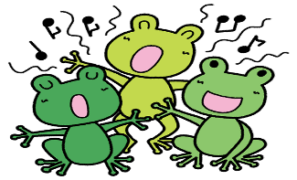

💛正しい手洗いの習慣をつけましょう💛
帰宅時や食事前には、正しい手洗いの習慣をつけたいです。すみずみまでよくこすらなかったり、石鹸をサッと流して終わりにしていないでしょうか？お子さんと一緒に、指の先や間、手の甲の洗い方を確認してみてください。手洗いの歌を一緒に歌いながら、楽しく習慣づけられるといいですね。

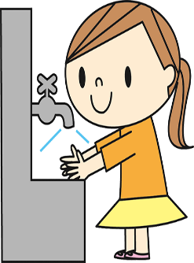

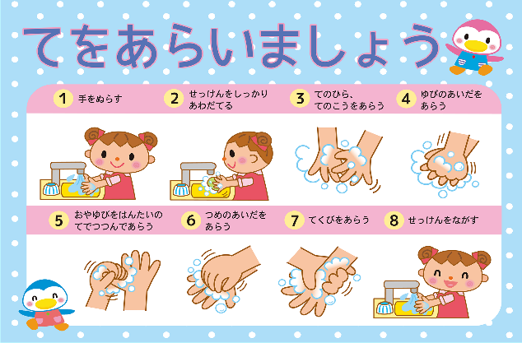
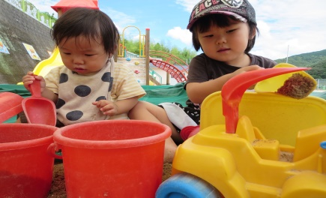

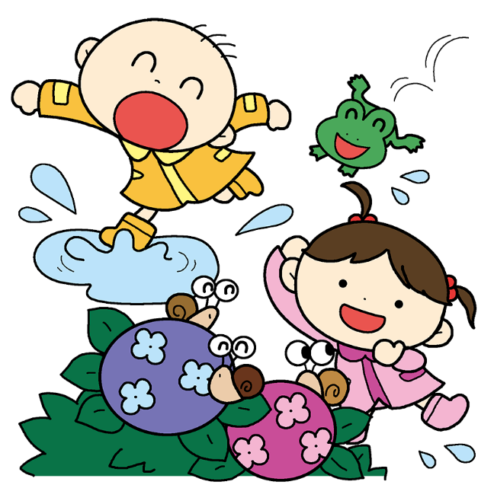

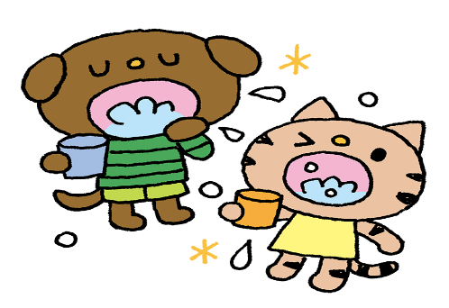
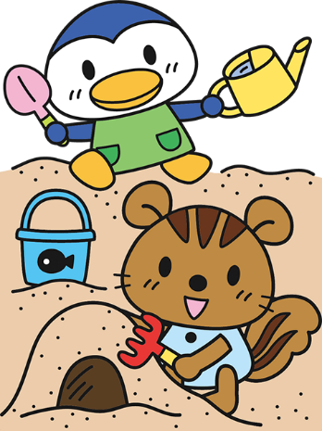
♡ 園庭開放 ♡
毎週木曜日
９時半～１１時
あそびにおいでよ！

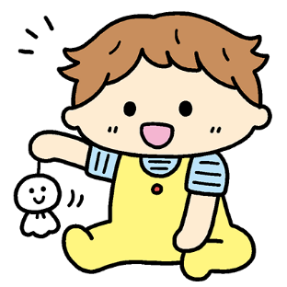
💛つばめサークル💛
開設日 月曜日～水曜日
時間 １０時～１５時
利用料 １日１組１００円
♥つばめサークル♥

